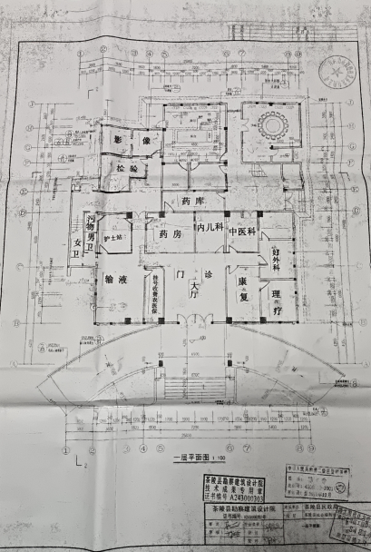
污水处理站
附图5门诊住院楼/1F 平面布置图
N
污水处理站

